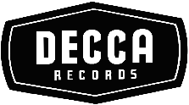

**DECCA RECORDS**

**MERAKLA BEKLENEN BOND FİLMİNİN**

**MÜZİK ALBÜMÜNÜ ÇIKARIYOR**

***‘NO TIME TO DIE’***

**HANS ZIMMER’dan**

**HEYECAN VERİCİ ORİJİNAL FİLM MÜZİĞİ ALBÜMÜ**

**JOHNNY MARR   
VE**

**BILLIE EILISH’İN 1 NUMARALI ALBÜM PARÇASI ile**

**13 KASIM 2020’DE ÇIKIYOR**

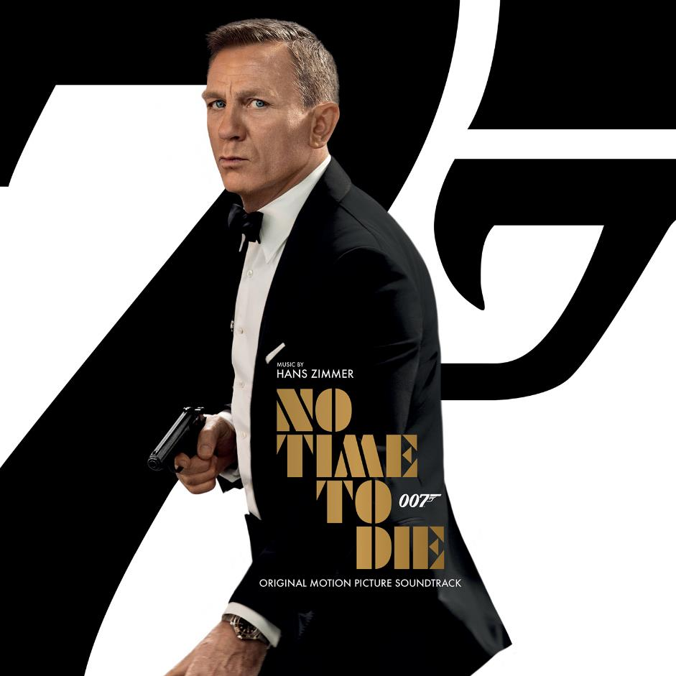

**Decca Records**, **Hans Zimmer’ın** 25. James Bond filmi Ölmek İçin Zaman Yok’un yeni albümünün cover parçasını piyasaya çıkarıyor ve albümün yeni çıkış tarihini 13 Kasım 2020 olarak duyuruyor.

Film müziği albümünde **Billie Eilish’in** kardeşi **Finneas O’Connell** ile birlikte yazdığı, Eilish’in seslendirdiği ve BRIT ödüllerinde Hans Zimmer’ın çarpıcı performansının ardından piyasaya çıktığı hafta İngiltere Resmi Single Listesi’nde birinci sırada yer alan film şarkısı No Time To Die şarkısı da yer alacak. 18 yaşındaki Eilish’e prestijli Bond müziğini yapmaları görevi verilen Dame Shirley Bassey, Madonna, Adele ve Sam Smith gibi eşsiz şarkıcılar da eşlik ediyor.

James Bond Yapımcıları Michael G. Wilson ve Barbara Broccoli şunları söylüyor*: Hans ve ekibi Ölmek İçin Zaman yok filmine sıra dışı ve duygusal bir müzik yaptılar. Bu efsanevi besteciyle bugüne kadarki en iyi Bond filminin albümü için birlikte çalışmak bir ayrıcalıktı. Billie ve Finneas, 25. filmimiz için çok güçlü ve etkileyici bir şarkı yaptılar.’*

Film müziğinin bestesinde Zimmer’a aynı zamanda albümün gitaristi olan **Johnny Marr** ve film müziği yapımcısı **Steve Mazzaro** da müzikleriyle eşlik ediyor. The Smiths’i kurduğundan bu yana müzisyen ve solo sanatçı olarak parıltılı bir kariyere sahip olan Marr, Zimmer’ın uzun soluklu iş ortaklarındandır. Los Angeles’ta bulunan Mazzaro ise Zimmer’la daha önce 2019’daki canlı aksiyon filmi Aslan Kral’da, canlı turnelerinde ve son olarak da Blake Lively ile Jude Law’ın da yer aldığı Rhythm Section filminin müziği için birlikte çalışmışlar.

Filmin yönetmeni **Cary Joji Fukunaga** şunları ekliyor; ‘Ölmek İçin Zaman Yok filminin müziğini Hans yaptığı için son derece heyecanlıyım. Bond müzikleri her zaman ikonik olmuştur ve Hans’ın Bond efsanesine dehasını ekleyişine şimdiden şahit oldum.’

Decca ayrıca 25. Bond filmini vizyona girişini kutlamak üzere Bond 25’i de piyasaya çıkaracak. Bu albümde sinema tarihinde neredeyse 60 yıl boyunca uzanan 25 ikonik filmin şarkısının yeni düzenlemeleri yer alacak. Albümde Kraliyet Flarmoni Orkestrası tarafından Abbey Road Stüdyolarında yeni kaydedilen *From Russia With Love, Diamonds Are Forever, Live And Let Die, GoldenEye* ve *Die Another Day gibi şarkılar yer alacak.*

EON Productions, Metro Goldwyn Mayer Studios (MGM) ve Universal Pictures International’dan çıkan Ölmek İçin Zaman Yok filminin yönetmeni Cary Joji Fukunaga. **Daniel Craig,** beşinci kez James Bond rolünü canlandırıyor. Craig’e ayrıca önceki filmlerdeki rollerini yeniden canlandıran Ralph Fiennes, Naomie Harris, Ben Whishaw, Rory Kinnear, Jeffrey Wright, Léa Seydoux, ve Christoph Waltz ile kadroya yeni katılan Rami Malek, Lashana Lynch ve Ana de Armas eşlik ediyor.

Son dönemin en büyük gişe rekortmeni filmlerinin ödüllü film müziklerinin yapımcısı olan Zimmer, kalıcı bir film serisine sihirli dokunuşunu yapıyor ve yeni nesil hayranların keyif alacağı unutulmaz bir müzik dünyası yaratıyor.

Ölmek İçin Zaman Yok, 13 Kasım 2020’de sinemalarda...

**Editörlere Notlar**

**Film Özeti**

Bond, aktif hizmetten ayrılmıştır ve Jamaika’da sakin bir hayatın keyfini sürmektedir. CIA’den eski dostu Felix Leiter yardım için kendisine başvurunca huzuru kısa sürer. Kaçırılan bir bilim insanını kurtarma görevi beklenilenden daha tehlikeli bir hal alır. Bond, tehlikeli yeni teknolojilerle silahlanmış, gizemli bir kötü adamın peşine düşer.

**Hans Zimmer Hakkında**

Hans Zimmer, tüm mecralarda 200’ün üzerinde proje yapmış ve tüm dünyada 28 milyon doların üzerinde hasılat yapmıştır. Zimmer’a bir Oscar ödülü, iki Altın Küre ödülü, üç Grammy ödülü, bir Amerikan Müzik Ödülü ve bir Tony Ödülü verilmiştir. Zimmer’ın son yıllardaki çalışmaları arasında 12 Yıllık Essaret filmindeki birlikte çalışmalarından sonra yönetmen Steve McQueen ile yeniden bir araya geldiği Widows; En İyi Film Müziği dalında Eleştirmenlerin Tercihi, Grammy ve BAFTA ödüllerini aldığı Blade Runner 2049 ve kendisine Oscar, Grammy, Altın Küre, BAFTA ve Critic's Choice ödüllerinde adaylıklar kazandıran Christopher Nolan’ın Dunkirk filmleri yer almaktadır.

Zimmer’ın dikkat çeken diğer film müzikleri arasında Gladyatör, İnce Kırmızı Hat, Benden Bu Kadar, Yağmur Adam, Kara Şövalye üçlemesi, Başlangıç, Thelma ve Louise, Kara Şahin Düştü ve Son Samuray filmleri bulunmaktadaır. Zimmer son olarak Aslan Kral’ın canlı aksiyon yeniden yapımının müziğini yapmış ve Görsel Medya için En İyi Film Müziği dalında Grammy ödülüne aday gösterilmiştir. 19 Temmuz 2019’da Disney’den vizyona giren film 1.7 milyon dolar hasılat yapmıştır. Gelecek projeleri arasında; Warner Bros’tan Haziran 2020’de vizyona girmesi planlanan Wonder Woman 1984, Paramount’tan 26 Haziran 2020’de vizyona girmesi planlanan Top Gun: Maverick ve MGM’den 10 Nisan 2020’de vizyona girmesi planlanan Ölmek İçin Zaman Yok filmleri yer almaktadır. Zimmer son dönemde Asya ve Avustralya’da durakları olan son derece başarılı olan Hans Zimmer Canlı turnesini tamamlamıştır ve Şubat 2021’de başlayacağı Avrupa turnesi de dahil olmak üzere tüm dünyada konnserler vermeye devam etmektedir.

**Decca Records Hakkında**

Decca, dünyanın önde gelen plak şirketlerinden biridir. Rolling Stones, David Bowie, Luciano Pavarotti ve Ella Fitzgerald gibi müzik sektörünün önemli isimleriyle iş birliği yapmıştır. Decca’nın Rogers ve Hammerstein’den James Horner ve Hans Zimmer’a, hit film müziklerinden 2012 Londra Olimpiyatları’na dek film müzikleriyle güçlü iş birlikleri vardır. Şirketin Gladyatör, Cesur Yürek, Shine, Hobbit üçlemesi, son Bond filmi Spectre'nin müziğiyle Oscar ödüllü Suyun Sesi ve çok sayıda ödül kazanan Judy filmin müziği gibi uzun bir çok satan film müzikleri geçmişine sahiptir. Decca’da aynı zamanda Gregory Porter, Melody Gardot, Ludovico Einaudi, Aurora, Imelda May ve The Lumineers gibi çok farklı ve karakteristik sanatçılar da yer almaktadır. Ayrıntılı bilgi için [www.decca.com](http://www.decca.com) sitesini ziyaret edin.

**EON Productions Hakkında**

EON Productions Limited ve Danjaq LLC’nin sahibi tamamen Wilson/Broccoli ailesidir ve onlar tarafından kontrol edilmektedir. Danjaq, Metro Goldwyn Mayer Stüdyoları’nın ortağı olan ABD merkezli bir şirkettir. Mevcut James Bond filmlerinin telif hakkını elinde tutar ve gelecek James Bond filmlerinin yapım haklarını kontrol eder. Danjaq’a bağlı olan EON Productions, 1962’den beri James Bond filmlerini yapan Birleşik Krallık merkezli yapım şirketidir. Danjaq’la birlikte tüm dünyadaki ticari satışları kontrol eder. 25. 007 filminin post prodüksiyonu halen devam etmektedir. Ayrıntılı bilgi için [www.007.com](http://www.007.com/) sayfasını ziyaret edin.

**Metro Goldwyn Mayer** **Hakkında**

Metro Goldwyn Mayer (MGM), tüm platformlarda sinema ve televizyon içeriklerinin yapımına ve global dağıtımına odaklanan önde gelen bir eğlence şirketidir. Şirket, dünyanın en büyük seçkin sinema ve televizyon kütüphanesinin ve ABD’de kablo, teco ve dijital dağıtımcılar aracılığıyla izlenen seçkin paralı televizyon EPIX’in sahibidir. Ayrıca MGM’in yerli ve yabancı televizyon kanallarında yatırımları vardır ve United Artists Media Group (UAMG)’un dağıtımcısıdır. Ayrıntılı bilgi için [www.mgm.com](https://protect-eu.mimecast.com/s/aupQC4x8YiJ5A1WFjeqfn) sitesini ziyaret edin.

**Ayrıntılı Bilgi İçin:**

**United International Pictures**

**Begüm Abban**

[**begum_abban@uip.com**](mailto:begum_abban@uip.com)